Bogotá, 25 de marzo de 2021

Señor
GERMÁN BLANCO ÁLVAREZ
Presidente
Cámara de Representantes
Congreso de la República de Colombia

Referencia: Radicación Proyecto de Ley “Por medio del cual se dictan disposiciones para incentivar la formalización empresarial, alivio de liquidez y acceso a compras públicas”.

En calidad de Representantes a la Cámara y en uso de la facultad consagrada en el artículo 152 de la Constitución Política de Colombia, nos permitimos comedidamente radicar ante su despacho el siguiente proyecto de ley “Por medio del cual se dictan disposiciones para incentivar la formalización empresarial, alivio de liquidez y acceso a compras públicas” mediante el cual buscamos brindar herramientas para fortalecer a las empresas más afectadas a causa de la pandemia. Presentamos ante el Honorable Congreso de la República este proyecto para dar trámite correspondiente y cumplir con las exigencias dictadas por la Ley y la Constitución.

De los Honorables Congresistas,

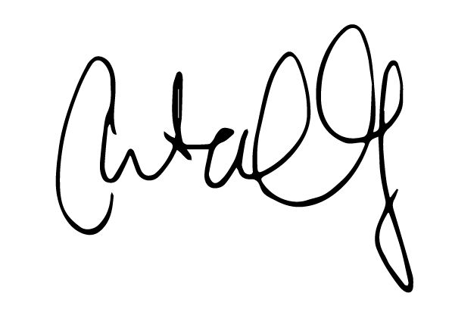
CATALINA ORTIZ LALINDE
Representante a la Cámara
Alianza Verde

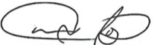
Armando Zabaraín D’Arce
Representante a la Cámara – Departamento del Atlántico

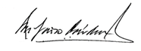
JHON JAIRO CÁRDENAS MORAN
Representante a la Cámara

Proyecto de Ley _____ de 2021

“Por medio del cual se dictan disposiciones para incentivar la formalización empresarial, alivio de liquidez y acceso a compras públicas”

EL CONGRESO DE COLOMBIA

Decreta:

Artículo 1°. Incentivos para la integración y el descuento de los aportes a Seguridad Social en el Régimen SIMPLE – Modifíquese parcialmente y adiciónese un parágrafo transitorio al artículo 903 del Decreto 624 de 1989 -Estatuto Tributario-, creado por el artículo 74 de la Ley 2010 de 2019, el cual quedará así:

Artículo 903. Creación del impuesto unificado bajo el Régimen Simple de Tributación - Simple. Créese a partir del 1 de enero de 2020 el impuesto unificado que se pagará bajo el Régimen Simple de Tributación - Simple, con el fin de reducir las cargas formales y sustanciales, impulsar la formalidad y, en general, simplificar y facilitar el cumplimiento de la obligación tributaria de los contribuyentes que voluntariamente se acojan al régimen previsto en el presente Libro.
El impuesto unificado bajo el Régimen Simple de Tributación - Simple es un modelo de tributación opcional de determinación integral, de declaración anual y anticipo bimestral, que sustituye el impuesto sobre la renta, e integra el impuesto nacional al consumo y el impuesto de industria y comercio consolidado, a cargo de los contribuyentes que opten voluntariamente por acogerse al mismo. El impuesto de industria y comercio consolidado comprende el impuesto complementario de avisos y tableros y las sobretasas bomberil que se encuentran autorizadas a los municipios.
Este sistema también integra los aportes del empleador a pensiones y a salud, mediante el mecanismo del crédito tributario.
PARÁGRAFO 1o. La Dirección de Impuestos y Aduanas Nacionales (DIAN), en uso de sus facultades, podrá registrar en el presente régimen de manera oficiosa a contribuyentes que no hayan declarado cualquiera de los impuestos sobre la renta y complementarios, sobre las ventas, al consumo y/o el impuesto de industria y comercio consolidado. La inscripción o registro, podrá hacerse en el Registro Único Tributario (RUT) de manera masiva, a través de un edicto que se publicará en la página web de la Dirección de Impuestos y Aduanas Nacionales (DIAN).
La Dirección de Impuestos y Aduanas Nacionales (DIAN) informará a las autoridades municipales y distritales, mediante resolución, el listado de los contribuyentes que se acogieron al Régimen Simple de Tributación - Simple, así como aquellos que sean inscritos de oficio.
PARÁGRAFO 2o. El Gobierno nacional reglamentará el intercambio de información y los programas de control y fiscalización conjuntos entre la Dirección de Impuestos y Aduanas Nacionales (DIAN) y las autoridades municipales y distritales, así como de las administradoras y operadoras del Régimen de Seguridad Social y Pensiones a que haya lugar.
PARÁGRAFO 3o. Los contribuyentes que opten por acogerse al impuesto unificado bajo el Régimen Simple de Tributación - Simple deberán realizar los respectivos aportes al Sistema General de Pensiones y al Sistema de Seguridad Social de conformidad con la legislación vigente, y estarán exonerados de aportes parafiscales en los términos del artículo 114-1 del Estatuto Tributario.
PARÁGRAFO 4o. El valor de los aportes al Sistema General de Pensiones y a salud en el Sistema General de Seguridad Social a cargo del empleador que sea contribuyente del impuesto unificado bajo el Régimen Simple de Tributación - Simple, se podrán tomar como un descuento tributario en los recibos electrónicos de pago del anticipo bimestral Simple de que trata el artículo 910 de este Estatuto. Para los aportes al Sistema General de Pensiones, el descuento no podrá exceder el valor del anticipo bimestral a cargo del contribuyente perteneciente a este régimen; y para los aportes al Sistema de Seguridad Social, el descuento será del 25% de lo aportado en salud. La parte que corresponda al impuesto de industria y comercio consolidado no podrá ser cubierta con dicho descuento.
El exceso originado en el descuento de que trata este parágrafo, podrá tomarse en los siguientes recibos electrónicos del anticipo bimestral SIMPLE a aquel en que se realizó el pago de dichos aportes en pensiones y salud. Para la procedencia del descuento, el contribuyente del impuesto unificado bajo el Régimen Simple de Tributación - Simple debe haber efectuado el pago de los aportes mencionados antes de presentar el recibo electrónico del anticipo bimestral Simple de que trata el artículo 910 de este Estatuto.
PARÁGRAFO TRANSITORIO: la Dirección de Impuestos y Aduanas Nacionales (DIAN) deberá reglamentar e implementar antes del 31 de diciembre de 2023 para iniciar en el año gravable 2024 un mecanismo de integración, en un solo pago, de las obligaciones que por concepto de Seguridad Social, Pensiones y otros parafiscales deban pagar los contribuyentes con el recibo electrónico del régimen simple de tributación - SIMPLE. Dicha medida tendrá como propósito agilizar el recaudo y reducir costos de transacción para los contribuyentes inscritos en el régimen SIMPLE.

Artículo 2°. Temporalidad de inscripción en el Régimen Simple - Modifíquese parcialmente artículo 909 del Decreto 624 de 1989 -Estatuto Tributario-, creado por el artículo 74 de la Ley 2010 de 2019, el cual quedará así:
Artículo 909. Inscripción al impuesto unificado bajo el régimen simple de tributación – simple. Los contribuyentes que opten por acogerse al impuesto unificado bajo el régimen simple de tributación – SIMPLE deberán inscribirse en el Registro Único Tributario (RUT) como contribuyentes del SIMPLE hasta el 31 del mes de marzo del año gravable para el que ejerce la opción. Para los contribuyentes que se inscriban por primera vez en el Registro Único Tributario (RUT), deberán indicar en el formulario de inscripción su intención de acogerse a este régimen. La Dirección de Impuestos y Aduanas Nacionales (DIAN), consolidará mediante Resolución el listado de contribuyentes que se acogieron al régimen simple de tributación - SIMPLE. Para subsanar el pago del anticipo bimestral correspondiente al bimestre anterior a su inscripción, deberán los contribuyentes incluir los ingresos en el primer recibo electrónico SIMPLE de pago del anticipo bimestral, sin que se causen sanciones o intereses.
Quienes se inscriban como contribuyentes del impuesto unificado bajo el régimen simple de tributación – SIMPLE no estarán sometidos al régimen ordinario del impuesto sobre la renta por el respectivo año gravable. Una vez ejercida la opción, la misma debe mantenerse para ese año gravable, sin perjuicio de que para el año gravable siguiente se pueda optar nuevamente por el régimen ordinario, antes del último día hábil del mes de enero del año gravable para el que se ejerce la opción.
La Dirección de Impuestos y Aduanas Nacionales (DIAN) podrá establecer mecanismos simplificados de renovación de la inscripción del Registro Único Tributario (RUT).
PARÁGRAFO. Quienes inicien actividades en el año gravable, podrán inscribirse en el régimen SIMPLE en el momento del registro inicial en el Registro Único Tributario (RUT).
PARÁGRAFO TRANSITORIO 1o. Únicamente por el año 2020, quienes cumplan los requisitos para optar por este régimen podrán hacerlo hasta el 31 de julio de dicho año. Para subsanar el pago del anticipo bimestral correspondiente a los bimestres anteriores a su inscripción, deberán incluir los ingresos en el primer recibo electrónico SIMPLE de pago del anticipo bimestral, sin que se causen sanciones o intereses.
Si en los bimestres previos a la inscripción en el régimen simple de tributación, el contribuyente pagó el impuesto al consumo y/o el impuesto de industria y comercio y avisos y tableros, impuesto sobre las ventas - IVA o estuvo sujeto a retenciones o auto retenciones en la fuente, por su actividad empresarial, dichas sumas podrán descontarse del valor a pagar por concepto de anticipo de los recibos electrónicos del Simple que sean presentados en los bimestres siguientes.
PARÁGRAFO TRANSITORIO 2o. Quienes a la entrada en vigencia de la presente ley hayan cumplido con los requisitos para optar por el régimen SIMPLE y se hayan inscrito dentro de los plazos establecidos para el efecto, no tendrán que volver a surtir dicho trámite para el año 2020. Lo anterior, siempre que los contribuyentes quieran continuar en el régimen SIMPLE durante dicha vigencia.

Artículo 3°. Tiempos de aprobación de la tarifa consolidada simple por parte de los Concejos Municipales - Modifíquese parcialmente el parágrafo transitorio del artículo 907 del Decreto 624 de 1989 -Estatuto Tributario-, creado por el artículo 74 de la Ley 2010 de 2019, el cual quedará así:
Artículo 907. Impuestos que comprenden e integran el impuesto unificado bajo el régimen simple de tributación – simple. El impuesto unificado bajo el régimen simple de tributación – SIMPLE comprende e integra los siguientes impuestos:
1. Impuesto sobre la renta;
2. Impuesto nacional al consumo, cuando se desarrollen servicios de expendio de comidas y bebidas;
3. Impuesto de industria y comercio consolidado, de conformidad con las tarifas determinadas por los consejos municipales y distritales, según las leyes vigentes. Las tarifas del impuesto de industria y comercio consolidado se entienden integradas o incorporadas a la tarifa SIMPLE consolidada, que constituye un mecanismo para la facilitación del recaudo de este impuesto.
PARÁGRAFO TRANSITORIO. Los concejos municipales y distritales deberán proferir acuerdos con el propósito de establecer las tarifas únicas del impuesto de industria y comercio consolidado, aplicables bajo el régimen simple de tributación – SIMPLE.
Los acuerdos que profieran los concejos municipales y distritales deben establecer una única tarifa consolidada para cada grupo de actividades descritas en los numerales del artículo 908 de este Estatuto, que integren el impuesto de industria y comercio, complementarios y sobretasas, de conformidad con las leyes vigentes, respetando la autonomía de los entes territoriales y dentro de los límites dispuestos en las leyes vigentes.
A partir del 1 de enero de 2021, todos los municipios y distritos recaudarán el impuesto de industria y comercio a través del sistema del régimen simple de tributación – SIMPLE respecto de los contribuyentes que se hayan acogido al régimen SIMPLE. Los municipios o distritos que a la entrada en vigencia de la presente ley hubieren integrado la tarifa del impuesto de industria y comercio consolidado al Régimen Simple de Tributación (Simple), lo recaudarán por medio de este a partir del 1 de enero de 2020.

Artículo 4°. Incentivos a las compras públicas para las Mipymes – Modifíquese el parágrafo 3° y adiciónese un parágrafo al artículo 6 de la Ley 1150 de 2007, desarrollado por el artículo 2.2.2.46.1.7 del Decreto 1074 de 2015, el cual quedará así:

Parágrafo 3°. Las tarifas correspondientes al registro único de proponentes que deban sufragarse en favor de las Cámaras de Comercio quedarán establecidas de la siguiente forma:

Ingresos brutos anuales (UVT) |  | Conceptos RUP (UVT)
Igual o superior | Inferior | Inscripción y renovación | Actualización | Certificados | Copias
0 | 44.769 | 5 | 2 | 0.6 | 0.08
44.769 | 431.196 | 10 | 4 | 1 | 0.08
431.196 | - | 16 | 9 | 1.4 | 0.08

Parágrafo 4°. Para las Mipymes que por primera vez contraten públicamente con el Estado se aplicarán los siguientes beneficios:

4.1 Para las Mipymes que celebren al menos dos contratos públicos en un mismo año se efectuará un descuento del treinta por ciento (30%) para efectos de renovación de matrícula mercantil en el próximo año.

4.2 Para las Mipymes que al próximo año de obtener este descuento celebren de nuevo al menos dos contratos públicos en dicho año, se efectuará un descuento del quince por ciento (15%) para efectos de renovación de matrícula en el año subsiguiente.

Artículo 5°. Pagos por concepto de IVA - Modifíquese parcialmente el artículo 600 del Decreto 624 de 1989 -Estatuto Tributario-, el cual quedará así:
ARTÍCULO 600. PERIODO GRAVABLE DEL IMPUESTO SOBRE LAS VENTAS.
El periodo gravable sobre el impuesto sobre las ventas será así:
- Declaración bimestral para aquellos responsables de este impuesto, grandes contribuyentes y aquellas personas jurídicas y naturales cuyos ingresos brutos a 31 de diciembre del año gravable anterior sean iguales o superiores a noventa y dos mil (92.000) UVT y para los responsables de que tratan los artículos 477 y 481 de este Estatuto. Los períodos bimestrales son: enero-febrero; marzo-abril; mayo-junio; julio-agosto; septiembre-octubre; y noviembre-diciembre.
- Declaración cuatrimestral para aquellos responsables de este impuesto, personas jurídicas y naturales cuyos ingresos brutos a 31 de diciembre del año gravable anterior sean inferiores a noventa y dos mil (92.000) UVT. Los periodos cuatrimestrales serán enero-abril; mayo-agosto; y septiembre-diciembre.

Parágrafo 1. Los pagos por concepto de IVA se realizarán después de los dos meses siguientes a la presentación de la declaración bimestral o cuatrimestral, dependiendo de cuál sea el caso. Si la declaración se realiza de manera extemporánea, el pago debe ser inmediato.
Parágrafo 2. En el caso de liquidación o terminación de actividades durante el ejercicio, el período gravable se contará desde su iniciación hasta las fechas señaladas en el artículo 595 de este Estatuto.
Cuando se inicien actividades durante el ejercicio, el período gravable será el comprendido entre la fecha de iniciación de actividades y la fecha de finalización del respectivo período de acuerdo con el numeral primero del presente artículo.
En el caso de las Mipymes, cuando inicien actividades comerciales, el período gravable será el comprendido inmediatamente después de la fecha de iniciación de actividades y la fecha de finalización del respectivo período de acuerdo al numeral primero del presente artículo.
En caso de que el contribuyente, de un año a otro, cambie de periodo gravable, deberá informar a la Dirección de Impuestos y Aduanas Nacionales de acuerdo con la reglamentación expedida por el Gobierno nacional.

Artículo 6°. Vigencia y derogatorias. La presente ley rige a partir de la fecha de su promulgación y deroga las normas que le sean contrarias.

CATALINA ORTIZ LALINDE
Representante a la Cámara
Alianza Verde

Armando Zabaraín D’Arce
Representante a la Cámara – Departamento del Atlántico

JHON JAIRO CÁRDENAS MORAN
Representante a la Cámara

Proyecto de Ley _____ de 2021

“Por medio del cual se dictan disposiciones para incentivar la formalización empresarial, alivio de liquidez y acceso a compras públicas”

EXPOSICIÓN DE MOTIVOS

- OBJETIVO

Este proyecto de ley tiene como principal finalidad el contribuir al arduo proceso de reactivación económica del país. Entendiendo esta situación como un asunto complejo de alto interés público y de relevante relación con otras problemáticas, tales como la pobreza o la salud individual; la reactivación económica se convierte entonces en esa meta necesaria y trazada por el Gobierno para recuperar a largo plazo una senda económica de crecimiento que permita mitigar los problemas públicos de mayor importancia.

Vale la pena, pues, comenzar definiendo el concepto de reactivación o recuperación económica, el cual según diversos organismos multilaterales, entre éstos el Banco Mundial, es definido como el proceso mediante el cual un individuo -en este caso el país colombiano- supera positivamente un estadio de dificultad económica causado por un choque o crisis; situación que se traduce posteriormente en retornar al estado anterior a dicho acontecimiento. Tanto las Naciones Unidas como la Unión Europea, el Fondo Monetario Internacional y el Banco Mundial, son enfáticos en que cada país debe definir con claridad la variable o forma de medición a través de la cual se entenderá, pues, que un país ha superado con éxito el proceso de reactivación.

Para esto, expertos en la comunidad internacional sugieren, dependiendo del objetivo de cada país, tomar variables relacionadas con la actividad económica: producción, producto interno bruto, mercado laboral, informalidad, tejido empresarial y demás. Para los efectos de este proyecto de ley y siguiendo las recomendaciones dadas por el Banco Mundial en sus distintos informes al respecto de la pandemia por el COVID-19, las variables principales para la reactivación serán el tejido empresarial y el mercado laboral, entendiendo a ambos no sólo como la finalidad y el objetivo del presente proyecto, sino como herramientas para la superación de crisis económicas y de pobreza en contextos de emergencia.

- PROBLEMA QUE SE PRETENDE RESOLVER

Es claro que, como definición de problema de política pública, el asunto general a contribuir en su solución es la superación de la crisis económica y social ocasionada por el COVID-19, que a su vez como problema específico al cual apunta este proyecto de ley es el permitir generar incentivos para que las empresas sean protagonistas y partícipes de este proceso de superación, pues existe actualmente un riesgo de que las empresas no tengan el ecosistema necesario para lograrlo.

2.1 Consideraciones generales

2.1.1 Panorama económico y mercado laboral

En primer lugar, es de conocimiento público que el país fue sumamente afectado por la pandemia generada por el COVID-19, y que además nos encontramos saliendo de una de las crisis económicas más difíciles por las que alguna vez haya cruzado el país. Según el informe de política monetaria del Banco de la República para enero del 2021, la economía tuvo una caída del 7.2% del PIB en el 2020 y se espera que el 2021 tenga un crecimiento con un pronóstico del 4.6% bajo una inflación máxima del 3%. Esta senda de crecimiento se puede ver en los datos aportados por el CONPES 4023 de 2021 en la gráfica 1.

Gráfica 1 – Senda de crecimiento económico real (p)
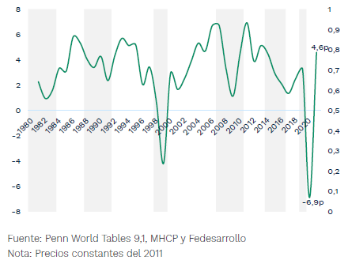
Fuente: datos aportados por el CONPES 4023 de 2021.

Haciendo énfasis en este crecimiento, se puede evidenciar no sólo la consecución de un choque o crisis económica, cumpliéndose la definición conceptual aportada por el Banco Mundial para definir el hecho causante de la posterior necesidad de reactivación económica; sino que se debe notar que éste debe pasar por un efecto rebote de la economía que se espera se efectúe en 2021 y 2022.

Sin embargo, aunque la expectativa de efecto rebote por parte del Gobierno Nacional es ambiciosa, ésta podría no cumplirse sin los incentivos necesarios a la economía y al mercado laboral y, por tanto, podría no llegarse pronto al punto de partida en el que se encontraba el país antes del inicio de la pandemia. Nótese que el país está en un déficit muy alto, pues se venía con un crecimiento económico entre el 2% y el 4% del PIB (llegando en algunos cortos periodos al 6%), mientras que por la pandemia se bajó tempestivamente a casi un -8% por una caída de 6.9 puntos porcentuales (en lo cual, además, según datos del FMI, la caída sería en realidad del -8.2%). Tal y como lo reconoce el CONPES 4023 de 2021, esta meta de crecimiento económico puede cumplirse siempre y cuando se generen medidas coyunturales de apoyo en distintos frentes de la economía, especialmente para lo que respecta a este proyecto de ley, en el tejido empresarial y el mercado laboral.

Por su parte, es importante considerar la afectación a la sostenibilidad fiscal y en general a las finanzas públicas que los gastos de la pandemia han causado para el país. Por ejemplo, las mismas proyecciones efectuadas por el Banco de la República y el CONPES, en especial para el gasto del Gobierno Nacional Central (GNC), se encuentran en este momento en un periodo de alto déficit que, se espera, vaya recuperándose a medida que pase el tiempo y por supuesto se efectúen medidas de reactivación económica.

En ese mismo sentido, se tiene que el déficit del GNC según datos del DANE redondeó una deuda neta para el 2020 en 64.4% del PIB, esperando que se reduzca al 42.2% en diez años. Esto se puede evidenciar en la Gráfica 2, en donde se observa la senda que ha recorrido la deuda externa (nótese el saldo público para 2020) en millones de dólares.

Gráfica 2 – Saldo de la deuda externa en millones USD – 2000/2021
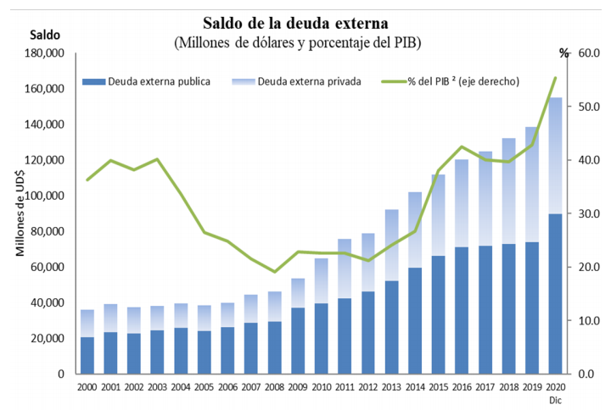
Fuente: informe sobre deuda externa colombiana, Banco de la República (2020).

Sobre este tema, resulta finalmente relevante observar la senda de recuperación que se trazó el Gobierno frente a la revisión del MFMP para el Gasto Nacional Central considerando la crisis actual. En la Gráfica 3 se puede observar que el Gobierno espera tener una recuperación efectiva para el 2024, siempre y cuando se logre materializar un flujo económico dentro del tejido empresarial el mercado laboral que, se insiste, son el principal fundamento y justificación de este proyecto de ley.

Gráfica 3 – Senda del déficit para el GNC según el MFMP (% PIB)
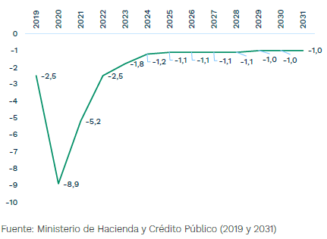
Fuente: datos aportados por el CONPES 4023 de 2021.

Otra variable importante para considerar el actual problema por el que atraviesa el país es el mercado laboral. Según los informes del DANE, durante el 2020 la tasa de desempleo llegó a los picos más históricos, ubicándose en un 24.9% nacional en julio y generando una brecha todavía mayor para hombres (16.2%) y mujeres (26.2%). Gracias al retorno de distintas actividades y sectores comerciales posterior a los cierres y medidas restrictivas en torno a la movilidad y al comercio, se comenzó a recuperar levemente el empleo en el país ubicándose, para enero de 2021, en una TD del 17.3%, una TGP del 60.1% y una TO de 49.8%. No obstante, de nuevo en comparación con los mismos periodos del 2019, se encuentra que sigue habiendo una afectación considerable en estos indicadores, pues para el año anterior la TD había sido de 13%, la TGP del 62.5% y la TO del 54.4%. Valga decir que, haciendo una mirada en las distintas regiones del país, resulta todavía más alarmante que 13 ciudades capitales, incluidas Bogotá y Cali, están por encima de la tasa de desempleo nacional para enero de 2021. Departamentos como Chocó, Huila, Tolima, Norte de Santander, Huila, Meta, Putumayo, Vichada y la Guajira han sido sumamente afectados por esta situación.

Si se observa esta senda de desempleo hasta el pico en julio (Gráfica 4), se puede encontrar una clara relación entre el inicio de las cuarentenas y la pandemia (marzo de 2020) con el aumento coyuntural del desempleo.

Gráfica 4 – TD desestacionalizada mensual – Jul. 2019 / Jul. 2020
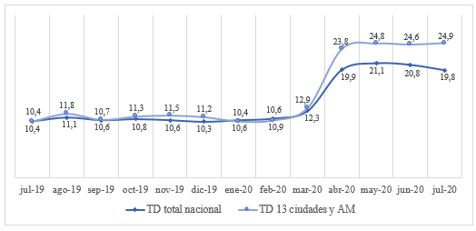
Fuente: elaboración propia a partir del DANE (GEIH) para 2020.

Si se da una imagen mayor en series desestacionalizadas anuales (Gráfica 5), se encuentra que 2020 fue el año con mayor desempleo y, además, fue diciembre de 2020 un mes crucial para definir la trayectoria de empleo para el 2021.

Gráfica 5 – TD, TGP y TO desestacionalizadas anuales – Ene. 2012 / Ene. 2021
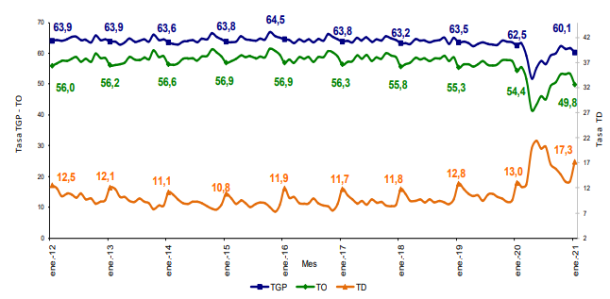
Fuente: boletín técnico sobre mercado laboral DANE (2021).
2.1.2 Tejido empresarial y afectación por el COVID-19

Ahora bien, sobre la afectación a las empresas, es importante considerar en primer lugar la relación existente entre la pobreza y el empleo. Expertos de la comunidad académica en torno a la economía del desarrollo han estudiado profundamente el fenómeno de las trampas de pobreza asociado a diferentes niveles (individual, hogar, comunitario, regional y hasta nacional). Aunque el objetivo de este proyecto no es directamente el contribuir al propósito de mitigar los riesgos de vulnerabilidad asociados a estas trampas, vale la pena mencionar que diferentes estudios de impacto de políticas estatales enfocadas en apoyo a empresas y generación de empleo han demostrado una efectividad a largo plazo muy amplia en la reducción de los índices de vulnerabilidad en el país.

Es en este sentido en que recae el presente proyecto, pues ante una situación tan problemática para el tejido empresarial en donde claramente los ingresos de las personas producto de sus trabajos se ve sumamente afectado; se hace por ende necesario generar medidas a través de este proyecto de ley para incentivar a que las empresas renazcan o se fortalezcan y tengan un ecosistema favorable para poder operar de mejor manera durante los próximos tres años.

Sobre esta situación, vale la pena iniciar mencionando que la pandemia afectó especialmente a unos sectores más que a otros. Según un estudio de la Universidad de los Andes, se calculó que apenas para abril del 2020 ya se habían perdido más de 5.3 millones de puestos de trabajo. En suma, incluso en ese mes ya se había presentado una caída de la productividad y los ingresos de sectores, dando un 30% en industrias manufactureras, 90% para industrias del turismo y 60% para servicios de comercio al por menor y otros, incluyendo restaurantes y locales. No por nada el DANE, en un comunicado efectuado a inicios de 2021, manifestó que la pandemia había dejado una pérdida de 10 años de avance en políticas de empleo. A pesar de la recuperación que ha ido teniendo el país, el saldo final que dejó el 2020 fue de 2.4 millones de empleos perdidos en comparación al 2019, y un total de 9.2 millones de personas ocupadas. De acuerdo con la Encuesta de Micronegocios del Dane, para el 2019 existían 5,874 millones de micronegocios y para el 2020 pasaron a existir 5,3 millones. Esto representa una destrucción de, al menos, 500.000 empresas.
Esto último compagina con el informe de creación de empresas en Colombia publicado por Confecámaras, que indicó que en el primer semestre de 2020 se crearon 131.848 unidades productivas (26.3% menos que en el primer semestre de 2019) y en el segundo semestre se crearon 82.371 unidades (un 2.9% más que el mismo periodo del 2019). En total, en 2020 se crearon 214.219 mientras que en 2019 se crearon 309.027 (una destrucción del 31% de empresas). Lo que se desprende de esta premisa es que, lógicamente, los empresarios, comerciantes, trabajadores independientes e informales, dada la necesidad de mantener un sustento económico por cuenta de la crisis de la pandemia, a pesar de cerrar formalmente su unidad productiva, tuvieron que mantener de alguna forma su actividad comercial (fuese reduciéndola, mutándola, cambiándola y demás); por lo que se generaría un fenómeno ya estudiado en la literatura internacional en materia de política de reactivación que constituye a todas esas empresas que tuvieron que asumir la carga de la pandemia y que, por tal motivo, cerraron su formalidad y retrocedieron al mundo de la informalidad. Un comparativo mensual de la creación de empresas lo podemos ver en la Gráfica 6.

Gráfica 6 – Comparativo mensual de creación de empresa
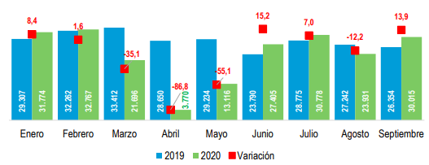
Fuente: informe sobre dinámica empresarial Confecámaras (dic. 2020)

Hablando estrictamente del tejido empresarial, hay que mencionar que aunque las solicitudes de procesos de insolvencia para empresas formales se mantuvo casi igual al 2019, es de señalar que haciendo una revisión minuciosa a los datos por sectores se encuentra una mayor tasa de insolvencia para empresas en los sectores de hotelería, turismo, alimentación, entretenimiento y comercio al por menor o servicios locales. En la Gráfica 7 se puede observar la senda de tasas de insolvencia.

Gráfica 7 – Tasa de solicitudes de insolvencia en Colombia
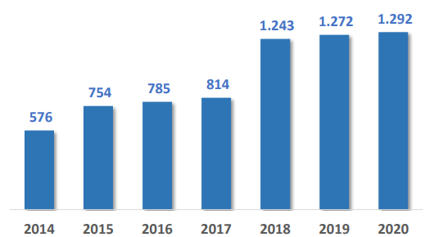
Fuente: informe sobre solicitudes de insolvencia Superintendencia de Sociedades (dic. 2020)

Si se calcula la magnitud de lo que los 1.292 procesos de insolvencia representan para el tejido empresarial y productivo del país, es bueno revisar que apenas para inicios de septiembre el flujo de dinero que hacía parte de las empresas en procesos de reorganización o insolvencia representó $43.2 billones de pesos en activos, y que sobre estos girarían 126.147 trabajadores.

Según Confecámaras entre enero y diciembre de 2019 se crearon 309 mil unidades productivas, 2,1% más que en 2018. Estas unidades productivas registradas corresponden en un 75,7% a personas naturales y un 24,3% a sociedades. La creación de sociedades en Colombia aumentó en un 10,4% frente al 2018, al pasar de 68.159 sociedades a 75.275 en 2019. En el sector de servicios, los subsectores con mayor crecimiento fueron; peluquería, expendio de comidas preparadas, transporte de carga por carretera y servicios de desarrollo de sistemas informáticos.

Para dar una mirada más específica sobre las cifras de creación y cierre de empresas, resulta relevante revisar los informes publicados por Confecámaras y cada una de las Cámaras de Comercio. Por ejemplo, para el caso de Bogotá, en un informe de la CCB se encontró que a noviembre de 2020 había activas 441.022 empresas, lo que representó un 11% menos que el mismo periodo en 2019; aunque se presentó una reducción de cancelación de matrículas en un 20.4% Similar a la tendencia nacional, el 87.2% de este tejido son microempresas y sólo el 0.9% son grandes empresas.

Para las regiones el fenómeno es muy similar. En Antioquia, para 2020, la creación de empresas se redujo en casi un 12.5% (37.382 empresas) y las renovaciones de matrícula cayeron un 5%. Por su parte, se redujo en un 22.4% la cancelación de matrículas frente al 2019. En Cali, el número de empresas nuevas creadas y registradas hasta septiembre de 2020 fue de 80.392, lo que en comparación al 2019 representó una caída del 15% en el registro de empresas. Aquí, al igual que en Medellín, la gran mayoría de empresas (88.3%) son micro, mientras las grandes empresas representan poca parte del tejido empresarial (0.7% para Cali).

Sobre esta tendencia de creación y cancelación empresarial es importante hacer énfasis en la última encuesta de ritmo empresarial realizada por Confecámaras bajo la cual se puede profundizar en las expectativas y el panorama de crecimiento que requieren las empresas a nivel nacional. Sobre la encuesta de las Cámaras de Comercio para el monitoreo del impacto del COVID-19 en las empresas es importante iniciar mencionando que el 90.1% de las empresas encuestadas son Mipymes, ubicándose los sectores comercio y servicios como casi el 80% del empresariado consultado.

Es interesante ver cómo, aunque la mayoría son micronegocios, el 64% de toda la muestra confirmó que tienen entre 1 y 5 trabajadores, por lo que se sugiere un importante impacto en el empleo. Una razón por la cual se podría explicar el aumento de empresas inactivas pero la falta de cancelación de matrículas es la expectativa que tienen frente al 2021. Esta encuesta arrojó que el 85% de las empresas que se encuentran en cierre temporal o indefinido manifestó la decisión de no cerrar definitivamente por espera a incentivos económicos al 2021. Actualmente, el 60.4% de las empresas está operando con restricciones y 16.4% se encuentran en cierres temporales o procesos de liquidación; sólo el 20.2% se encuentra trabajando a plena capacidad. Esto se puede observar en la Gráfica 8.

Gráfica 8 – Situación del tejido empresarial en Colombia (Ene. 2021)
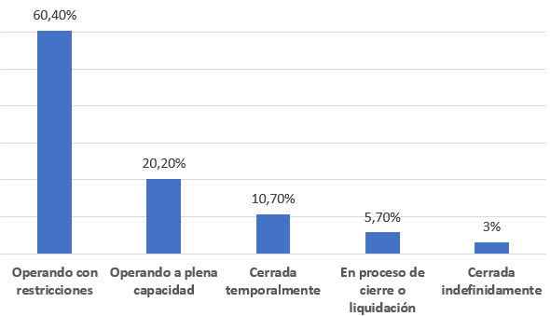
Fuente: Confecámaras (2021).
En términos de expectativa de crecimiento, se arrojó que aunque la mayoría de empresas esperan que el 2021 sea un año más favorable en términos de ventas, el 56.2% de las empresas manifestó que sus ventas, a pesar de las medidas de reactivación, fueron mucho menores en comparación al semestre en el que inició la pandemia, mientras que sólo el 20% manifestó que éstas aumentaron. Este contraste entre empresas que aumentaron y empresas que disminuyeron deja un balance negativo del -36.2%. En la Gráfica 9 se puede ver el detalle de la senda de ventas (nótese cómo en el primer semestre la sensación de reducción fue de casi el 80% de todas las empresas consultadas), en donde el color azul representa las que aumentaron, el gris las que se mantuvieron igual y el morado las que disminuyeron.

Gráfica 9 – Saldo de ventas a las empresas encuestadas (Ene. 2021)
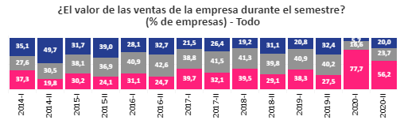
Fuente: Cámara de Comercio de Cali con base en informe nacional de Confecámaras (2021).

En los mismos términos, dicha encuesta arrojó que el 2020 fue un año difícil para la contratación de empleados, pues a pesar de los programas de apoyo al empleo, créditos y demás medidas de reactivación generadas, el saldo para finales del año evidenció todavía que algunas empresas estaban todavía en la necesidad de despedir trabajadores. La Gráfica 10 muestra la senda de contratación y despido de empleados en el tiempo para el nivel nacional, con la misma respectividad de colores.

Gráfica 10 – Saldo de ventas a las empresas encuestadas (Ene. 2021)

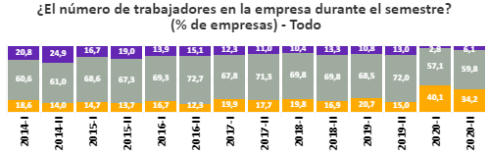
Fuente: Cámara de Comercio de Cali con base en informe nacional de Confecámaras (2021).

Finalmente, un dato interesante es que la encuesta arrojó que la mayoría de las empresas accedió al programa para el apoyo al empleo formal (PAEF) conducido por el Gobierno Nacional. Esto último sugiere que el apoyo a la nómina pudo ser una causal importante para contrarrestar los cierres y/o cancelaciones de matrícula, pero demuestra también una dificultad para el acceso a las empresas a las medidas de apoyo, pues otro gran porcentaje (39.9%) manifestó no recibir algún apoyo. El detallado de estas ayudas se puede ver en la Gráfica 11.
Gráfica 11 – Empresas que reportaron recibir algún apoyo
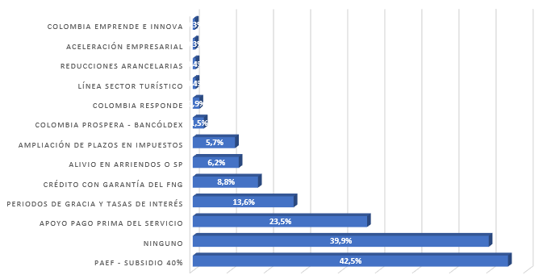
Fuente: Confecámaras (2021).

2.1.3 Efectos de la afectación empresarial en los hogares

Como última generalidad, es importante revisar cómo la disminución de ingresos ha agudizado las condiciones de vulnerabilidad presentes en los hogares colombianos. En la misma vía explicada sobre la relación entre el apoyo al sector empresarial, el aumento de empleo y por tanto la mitigación de factores económicos relacionados con las trampas de pobreza, vale la pena terminar este análisis exponiendo la radiografía del hogar colombiano y, sobre todo, de sus ingresos. Esto se puede ver en la Gráfica 12 bajo datos generales.

Revisando entonces la composición de ingresos de los hogares, los datos de la ENPH muestran que el 44.9% de los hogares cuentan con ingresos menores a 3 millones de pesos y que el 39.4% de los ingresos se concentró en el decil más alto; recordando que el promedio de personas por hogar es de tres según el DANE. Dada la coyuntura actual y su efecto en la economía nacional, se estima que un 80% de los hogares reduzcan sus ingresos con una reducción que, se espera, sea similar al impacto del PIB en la economía, posicionado entre 4.5 y 6.1%

Esta radiografía es importante, pues denota una correlación que ha sido constantemente estudiada por la literatura académica y las distintas encuestas que ha venido realizando el DANE en términos de pobreza monetaria, pobreza multidimensional y condiciones de vulnerabilidad social. Un ejemplo es la reciente encuesta pulso social, que denota los efectos adversos que tuvo la pandemia por el COVID-19 y, por supuesto, la disminución de los ingresos dada la pérdida de empleos y la imposibilidad de circular para trabajar en la informalidad respecto a su efecto en la agudización de los factores de pobreza asociados a las trampas de pobreza y pobreza intergeneracional.
Gráfica 12 – Concentración de los ingresos totales de la ENPH sobre los deciles de los hogares - Nacional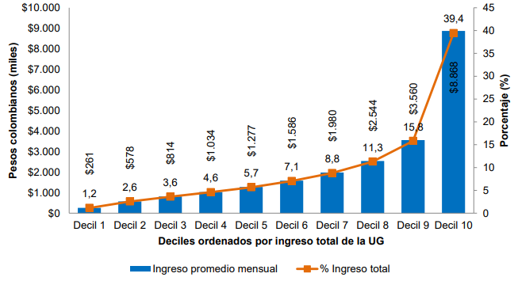
Fuente: DANE, ENPH (2017).
Aunque esta radiografía presenta datos de hogares pre-covid, no es un secreto que las condiciones económicas del hogar han empeorado por causa de ésta. Para hacerse una proyección, en su momento, producto de la pandemia el DANE calculaba que de los 7 millones 746 mil hogares que residen en las principales ciudades del país, 1 millón 617 mil pasarían a comer sólo dos comidas al día (25% de los hogares que el año pasado comían tres comidas al día). En el último reporte oficial del DANE, se encontró que al menos una cuarta parte de todos los hogares del país sufrieron este flagelo, en donde además el 10% de los hogares pasó a comer una comida al día. Esto último por supuesto como proxy para determinar el alcance de afectación económica que fue causada en gran medida por el desempleo generalizado en el país, pues evidencian falencias en las medidas de reactivación.
Precisamente, el último reporte del DANE mostró que el 24.5% de los hogares presentó disminución de ingresos en 2020, pérdida que se calcula en 30 billones. Esta situación ha llevado a que las personas que estaban trabajando o que están en edad de trabajar amplifiquen sus condiciones de vulnerabilidad, pues por dar un ejemplo, casi el 70% de los hogares manifestó imposibilidad para ahorrar dinero y 7.4 millones de personas manifestaron no haber podido pagar las facturas del hogar.
En conclusión, esta explicación sobre la crisis económica que vive el país, enunciada desde lo general hasta lo particular, y sobre todo desde el nivel macro hasta el nivel micro, genera profundos problemas de política pública que deben ser solventados a través de medidas realmente impactantes. Es allí, pues, el lugar en el que se ubica este proyecto de ley, pues entre la cadena de generación de empleo y superación económica de la crisis, se hace necesario generar incentivos para apoyar a las empresas y que éstas, a su vez, sean motor para el crecimiento de los ingresos del hogar, del empleo y de la economía del país.

3. CÓMO SE PRETENDE RESOLVER EL PROBLEMA

A partir de la metodología del árbol de problemas y soluciones que parte de la base de identificar causas y consecuencias de un problema de política pública determinado, es que se identifica la necesidad de generar una intervención en materia de incentivos para empresas. Siendo la mirada general del asunto la crisis económica causada por la pandemia, y subsecuentemente la afectación que han sufrido las empresas, el empleo y los ingresos de las personas por causa de la misma; se adentra luego a una serie de problemáticas específicas o puntos focalizados de intervención pública en los que el proyecto de ley está encaminado.

Vale la pena mencionar que estos puntos surgen luego de sintetizar variados y amplios insumos que se recibieron de diferentes actores empresariales, grupos de pensamiento, mesas técnicas y reuniones exploratorias; con lo cual cada medida no sólo está justificada en una revisión exhaustiva de la literatura, las experiencias internacionales y la factibilidad jurídica/económica de cada una, sino además que están dotadas de conocimientos multisectoriales y aportes de muchos sectores.
En ese sentido, este proyecto de ley busca responder a la creación de incentivos a las empresas desde cuatro frentes específicos:
- Insumos para la formalización mediante el Régimen SIMPLE,
- Insumos para las compras públicas, y
- Insumos relativos al impuesto de IVA para empresas.
Se pasará a exponer la medida propuesta en cada punto puntualizando en el problema específico que pretende resolver y cómo dicha propuesta mitigaría dicho problema.
3.1 Formalización mediante el Régimen SIMPLE
- Problemática identificada
En tercer lugar, uno de los mayores desafíos que ha tenido Colombia en materia de mercado laboral y tejido empresarial, situación que tiene absoluta relevancia cuando se habla de medidas de reactivación, es el impulso a la formalización. Como se discutió brevemente en el punto anterior, la formalización no sólo es uno de los motores principales para el recaudo tributario, sino que además constituye toda una gama de ventanas que permiten a las empresas darse un panorama de crecimiento mucho mayor al que tendrían en la informalidad.
Sin embargo, bien se sabe que los estudios de medición estadística sobre la informalidad en Colombia no son del todo fáciles. De por sí la medición de algo que no está registrado por naturaleza representa una dificultad en términos estadísticos, por lo que tanto el DANE como otros centros de pensamiento, en los que se destaca la valiosa labor de Fedesarrollo y Confecámaras, entre otros, para hacer un análisis sobre la informalidad en Colombia, resultan completamente útiles para estudiar este fenómeno y proponer medidas de política pública que impacten positivamente al sector.
En este caso, en variadas mesas técnicas con expertos que nutrieron de contenido temático este proyecto de ley, surgió una problemática en torno a la aplicación de la estrategia SIMPLE (Régimen Simple de Tributación) que en Colombia apenas está comenzando a surgir. Valga decir que, sobre ésta, los antecedentes de política pública giran alrededor de la propuesta anterior de un monotributo que, incluyendo varios pagos por impuestos que deben las empresas local y nacionalmente, así como incluso el pago de seguridad social y otros, se entendiese que la empresa era considerada como “formal” a efectos públicos y que pudiera acceder por tanto a los beneficios de la formalidad. Esto no sólo es una medida absolutamente poderosa en términos de recaudo (pues es aumentar el potencial de recaudo), sino en términos de mercado laboral, pues reduce costos de transacción y facilita la labor de las empresas, sobre todo micro, que usualmente tienen asimetrías de la información respecto de los procesos para el pago de impuestos y que, por lo demás, terminan no cumpliendo completamente las obligaciones de ley.
Es en este sentido que nace el SIMPLE como una segunda propuesta ante la falta de inscripciones al Monotributo, pues con este, mediante la Ley 2010 de 2019 que adiciona un articulado regulando este régimen, se establecen tarifas diferenciadas que incluyen impuestos nacionales y uno local: Impuesto de Renta, Impuesto de Consumo y el Impuesto de Industria y Comercio Consolidado. Todas las empresas que obtienen ingresos brutos de hasta 80.000 UVTs (2.900 millones aproximadamente para 2021) pueden acceder a este régimen, que tiene una tarifa única de pago anual y con anticipos bimestrales sobre los cuales se puede hacer una reducción si se da el pago al Régimen de Pensiones. Nótese que actualmente la DIAN estructuró un sistema administrativo interno mediante el cual es ésta quien recauda el Impuesto de Industria y Comercio consolidado pero es luego quien se lo transfiere a cada municipio respectivo, pues esto es importante para considerar otras posibilidades del mismo Régimen, como se verá en la propuesta.
Ahora bien, la principal problemática que tiene actualmente este régimen es que no genera suficientes incentivos para la formalización de una empresa que está iniciando o que lleva un periodo corto de iniciación, pues el público para el que está pensado este Régimen, que son las micro y pequeñas empresas principalmente, son empresas que tienen pocos trabajadores y que no tienen suficientes ingresos o disponibilidad de caja para cumplir otras obligaciones. En este sentido, la discusión internacional del concepto de monotributo y de los sistemas de apoyo a la formalización suele centrarse en que un buen sistema de tributación diferenciado para micronegocios debe incluir un pago único diferenciado que incluya los impuestos principales, los aportes a seguridad social y parafiscales, los pagos por derecho de personería jurídica y demás.
Desafortunadamente, en Colombia todos estos pagos o aportes se encuentran descentralizados o son administrados por sectores distintos, lo que por supuesto dificulta la labor de las empresas en su camino hacia la formalización. No obstante, la discusión sobre la senda de crecimiento en la formalización no es un proceso de blanco y negro: no es un proceso en el que una empresa por hacer ciertas cosas se convierte automáticamente en formal, sino que el fenómeno se da más hacia pasos escalonados, como prueba Fedesarrollo, en los que a medida que la empresa va a adquiriendo mayor fuerza va a su vez asumiendo obligaciones de ley.
En este sentido, para evitar que estas empresas no dejen de cumplir sus obligaciones legales y, además, recogiendo toda la experiencia internacional y las recomendaciones de política pública en materia de formalización que tienen que ver sobre estos regímenes de tributación, se hace necesario crear una suerte de sub-regimen, todavía más simplificado, en el que legalmente se dé la posibilidad a los micronegocios de entrar a la formalidad con un único pago y trasladar los costos de transacción o la necesidad de cruzar los aportes entre entidades al Gobierno Nacional, quien es el que tiene todas las herramientas para lograrlo y como en este momento sucede con los municipios.
- Medida propuesta
Expuesta esta necesidad de realizar una simplificación mayor y más incluyente en términos de pagos que realizan las micro y pequeñas empresas, las propuesta de este proyecto de ley es crear un apartado especial dentro del Régimen SIMPLE que sea para las empresas con menores ingresos, para que a éstas se les dé la posibilidad de que además de poder incluir el pago de Seguridad Social en el recibo de pago y descontar un porcentaje de este aporte en el impuesto efectivamente pagado, para que de esta forma se invierta el análisis de costos-beneficios, dando como resultado una decisión de ingresar al régimen e incrementar al recaudo tributario nacional.
Así las cosas, este proyecto de ley propone las siguientes modificaciones en el Estatuto Tributario (originadas mediante la Ley 2010 de 2019):
- Abrir la posibilidad de que los empresarios contribuyentes del Régimen Simple no sólo puedan descontarse los aportes de pensiones en los anticipos bimensuales sino, además, que puedan descontarse un 25% de los aportes en salud realizados al Régimen de Seguridad Social.
- Para facilitar el proceso de pago de las diferentes obligaciones que tienen las empresas, así como reducir costos de transacción y centralizar operaciones, se propone integrar por un solo medio el pago del recibo del SIMPLE con la planilla PILA correspondiente a salud en la Seguridad Social.
- Para lo anterior, la DIAN recaudará los aportes a seguridad social y tendrá la obligación de transferir dichos aportes a las administradoras del Régimen de Seguridad Social.
- Ampliar el periodo de inscripción anual de las empresas al régimen SIMPLE, pasando del 31 de enero al 31 de marzo.
- Permitir a los Concejos Municipales aprobar en cualquier momento la tarifa consolidada de ICA en el régimen SIMPLE.
- Explicación de relevancia

A partir de la Gran Encuesta Integrada de Hogares (GEIH) del DANE, Fedesarrollo desarrolló un estudio en el que a partir de una muestra midió la informalidad empresarial, que restringe los empleadores y trabajadores independientes que declaran tener un negocio propio en los sectores de comercio, industria, servicios o poseer una finca. Según los resultados obtenidos en 2018 en Colombia existen 2 millones de unidades productivas y el 60% de estas unidades de negocio son informales.

Según estimaciones de Fedesarrollo, evaluando el grado de posibilidad de pago de impuestos como el IVA por ejemplo según el grado de formalidad, la probabilidad de que una empresa declare impuestos de renta, IVA o ICA es del 56%. Esta probabilidad se incrementa 67% si las firmas tenían RUT en el período anterior; 75%, si las firmas además tenían registro en Cámara de Comercio; 77%, si este registro había sido renovado y a 84%, si, además, la empresa llevaba contabilidad. Esta cadena de probabilidades condicionadas (Gráfica 13) sugiere que la informalidad funciona como una escalera, donde la puerta de entrada es el registro en Cámara de Comercio y/o el RUT y cada peldaño está asociado a una medida de informalidad con menor cumplimiento relativo; siendo el pago de impuestos uno de los peldaños más elevados”.
Gráfica 13 – Cadena de formalidad y probabilidad de pago de impuestos
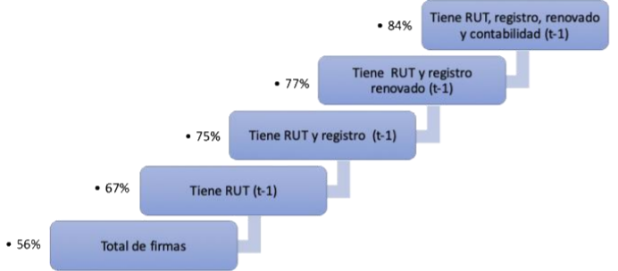
Fuente: Fedesarrollo (2013).

La formalización empresarial es sin duda una ganancia para los trabajadores, para las empresas y para el Estado. Para los trabajadores la formalización representa un aumento en el bienestar debido a factores como la estabilidad laboral, el horario de trabajo, la satisfacción laboral y los ingresos de los trabajadores aumentarán. El beneficio para las empresas en la formalización se traduce directamente en el aumento de la productividad, que además puede incidir en el aumento de ingresos del trabajador o del aumento de plazas de trabajo (oferta de mercado laboral). Según los resultados de Fedesarrollo, la productividad promedio que ganaron los negocios informales sobre los formales era del 54% en términos brutos y 66% en términos netos. Si se controlan estadísticamente estos resultados con otras variables observables para tener mayor rigurosidad estadística; las firmas informales pasan a tener un 59% de la productividad bruta de las formales y un 71% de la productividad neta de las firmas formales. Este resultado sugiere que, incluso con el control de variables, la productividad sigue siendo mayor la productividad en empresas formales que informales, situación que es esperable y que, además, representa ese gran desafío de política que se intenta mitigar en este proyecto de ley.

Otro apartado importante en este análisis es el ecosistema de emprendimiento. En Colombia, éste es un ecosistema dinámico y en constante crecimiento. Según el monitor de emprendimiento global del año 2019, y publicado en el año 2020, Colombia tiene una tasa de emprendimiento en etapa temprana del 23% que, si se compara con países de Europa, Norteamérica, Asia- Pacifico, Medio Oriente y África, es una de las tasas de emprendimiento temprano más altas del mundo.
Sin embargo, una tasa de emprendimiento en etapa temprana no se traduce en la supervivencia de las empresas a través del tiempo. Este es el caso de Colombia, pues la tasa de supervivencia empresarial se asemeja a las dinámicas globales. En promedio entre el 20% y el 30% de las empresas nacientes desaparecen después del primer año de creación, el 40% de empresas cesan su actividad después de 3 años y cerca del 60% de empresas ya han desaparecido después de 5 años. En este mismo tiempo, en Argentina sobreviven 5 empresas y en México sobreviven 3 empresas.
Con el fin de comprender las dinámicas de supervivencia a través del tiempo del tejido empresarial colombiano, en esta sección se explican los determinantes de supervivencia de las empresas, que según Confecámaras depende de tres grupos de factores: específicos, sectoriales y localización geográfica.
Entre los factores específicos de supervivencia de las empresas están los relacionados con su tamaño, acceso a créditos, la innovación, el origen de la empresa y la posibilidad de exportaciones. En cuanto al tamaño, las empresas con reducida escala enfrentan mayores limitaciones tecnológicas, productivas y de gestión, situación que afecta su capacidad de respuesta frente a factores de competencia, cambios de demanda y en general de condiciones del mercado. Cuanto menor es el tamaño de la empresa, menores son sus probabilidades de supervivencia. La limitación del acceso al crédito lleva a muchas empresas hacia endeudamientos inapropiados, con prestamistas informales que ofertan créditos a muy corto plazo y a cuotas muy altas, quedando expuestas a un riesgo alto de quiebra por falta de liquidez. Este último fenómeno hace que la empresa no obtenga una respuesta favorable en la demanda de su producto o servicio de parte de los consumidores.
En cuanto al factor de innovación, éste dependerá del sector donde la empresa entre a operar y las dinámicas de innovación. Por ejemplo, si la empresa entra a una industria con alta innovación, encontrar una posición privilegiada puede ser complicado. En cambio, si la innovación es poca en el sector y la empresa entra al sector a innovar, la probabilidad de supervivencia es mayor. Por otra parte, si se tiene en cuenta el origen de la firma, entendiendo origen como empresas nacionales o extranjeras, se ha encontrado que las empresas extranjeras tienen mayor probabilidad de supervivencia que las empresas que son de propiedad nacional. Finalmente, las actividades de exportación de las empresas son otro factor que aumenta las probabilidades de exportación. Las exportaciones aumentan hasta en un 70% la probabilidad de exportación de las empresas, mientras que la probabilidad de supervivencia de las empresas que no exportan es del 50%.
Un segundo grupo de factores como determinantes para la supervivencia son los factores sectoriales. Confecámaras encontró que la supervivencia está relacionada con la concentración del sector, puesto que si bien tienen mayores tasas de rentabilidad y economías de escala que permiten a las firmas del sector operar con eficiencia, esto dificulta la entrada de nuevas firmas, ya que deben soportar conductas agresivas por parte de las empresas preexistentes. En contraste las industrias con altas tasas de penetración tienen menores probabilidades de supervivencia debido a la intensificación de la competencia. Sin embargo, cuando las firmas entran a industrias con rápido crecimiento, la alta penetración no se traduce necesariamente en menores tasas de supervivencia.
Finalmente, el tercer grupo de factores de los que depende la supervivencia de las empresas son los factores de localización geográfica. La ubicación de la nueva empresa está relacionada con los costos y acceso a los insumos necesarios, capital humano disponible y volumen de los clientes. Estos factores se pueden encontrar esquematizados en la Gráfica 14.
Gráfica 14 – Determinantes de la supervivencia y formalidad empresarial
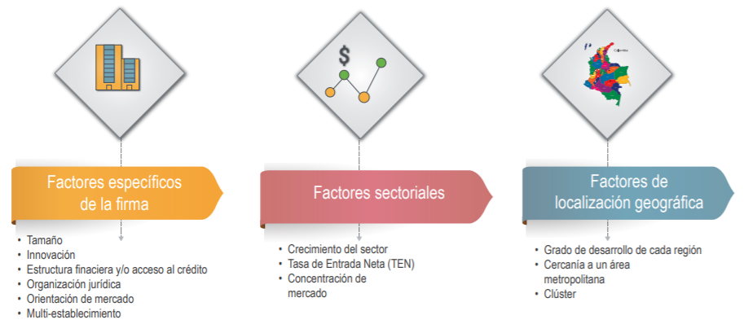
Fuente: Informe de supervivencia - Confecámaras (2020).

Es con toda esta argumentación, pues, entendible que el apoyo a la formalización de las Mipymes acarrea importantes crecimientos para la productividad interna del país y el fomento del empleo, justificando la propuesta del presente proyecto de ley en términos de generar mayores incentivos para que estas micro y pequeñas empresas tengan mejores posibilidades de entrar al mercado formal. Las Mipymes son muy importantes en Colombia porque componen el 96% del tejido empresarial y son la fuente del 80% del empleo, adicional a que son las responsables de la causación del IVA a propósito de la discusión del punto anterior. En conclusión, no sólo se encuentra acertada sino también justificada la necesidad de esta intervención que propone este proyecto de ley, pues entraría a aportar incentivos para la formalización de estas empresas y la cadena de efectos que subsecuentemente se causan (tejido empresarial, mercado laboral, ingresos y superación de vulnerabilidad de hogares).
Finalmente, en términos de revisar las cifras de inclusión en el Régimen Simple de Tributación como está estructurado actualmente, la DIAN reporta que a corte del año gravable actual, un total de 31.190 contribuyentes se han registrado en el SIMPLE. Éstos se reparten en proporciones casi iguales para personas naturales y jurídicas, y el año en el que más se registraron fue en el 2020, concerniente a las personas naturales (9.954), mientras que para personas jurídicas, el 2020 se registraron 6.137. En el último periodo del año 2021 con posibilidad de inscripción (enero), se registraron en total 6.224 contribuyentes.
Si se observa en términos desagregados, se encuentra que la gran mayoría de los inscritos en el SIMPLE son microempresas. Por ejemplo, con datos de las últimas declaraciones disponibles mediante el formulario de la DIAN, un total de 6.417 contribuyentes aportaron declaración anual consolidada, y de éste, el 90.4% fueron microempresas (principalmente del sector servicios). Para el 2020, se tiene información preliminar de que de 12.542 contribuyentes que presentaron anticipos del SIMPLE, el 93.5% fueron microempresas. En suma, sólo 256 municipios (23.2% del país) han adoptado en su normatividad interna la tarifa consolidada de ICA.
Lo último muestra un potencial enorme que representa el SIMPLE para la formalización de los micronegocios, por lo que ampliar el espectro incluyendo los pagos en salud a Seguridad Social atraerá un número mayor de contribuyentes que a su vez potenciarán el mercado laboral, aportando al mejoramiento de las condiciones de vulnerabilidad y superación del hogar por causa de la pandemia.

3.2 Incentivos para las Compras Públicas
- Problemática identificada
Finalmente, otro factor que puede constituir un gran avance en materia de inclusión de los micronegocios, empresas afectadas y empresas nacientes es su entrada en el mercado de las compras públicas. Este asunto ya ha sido estudiado en numerosas ocasiones, puntos en los que se destaca la relevancia de la participación de este tipo de empresas en la contratación pública.
Aunque el país ha venido realizado valiosos esfuerzos para incluir a las mipymes en este mercado, como por ejemplo la reciente aprobación de la Ley 2069 de 2020, es claro que todavía siguen existiendo algunos rezagos, costos de transacción y numerosas barreras en los trámites que siguen poniendo en desventaja a los micronegocios en contraste con empresas ya mucho más posicionadas.
En conversación con expertos en contratación pública y con las Cámaras de Comercio, a partir además de la numerosa data disponible en términos de compras públicas, surgió la necesidad de simplificar los trámites y reducir los costos que implica ingresar a ser oferente de un contrato público, específicamente del ya conocido Registro Único de Proponentes (RUP en adelante).
El RUP consiste en una herramienta que permite ubicar en un solo registro todas las personas naturales y jurídicas que quieren ser contratistas del Estado, de tal forma que en ésta se evalúen, según la Ley 80, cuatro criterios principales o requisitos habilitantes (experiencia, capacidad jurídica, capacidad financiera y capacidad organizacional) que son los que determinan la viabilidad e idoneidad de un oferente frente al pliego realizado por el contrato aperturado.
Para este ingreso, la Ley de Emprendimiento fue consciente en su justificación de la dificultad que tenían las empresas para ingresar, por lo que concibió tanto figuras para que negocios todavía no muy robustos puedan unirse y así hacer una propuesta como un solo contratista conjunto, así como figuras de desempate y facilidad de elección.
No obstante, resulta interesante observar que la inscripción y renovación del RUP, pasos necesarios para iniciar los procesos de contratación pública, tienen según la Ley 1150 de 2007 y el Decreto Único Reglamentario 1074 de 2010 unos costos algunas veces del doble o del triple del precio de lo que le costaría a un micronegocio o pequeña empresa acceder a otros trámites de Cámara de Comercio, como la renovación de la matrícula mercantil por ejemplo. Esta situación apunta a que a pesar de que las mipymes en su mayoría han ingresado a procesos de mínima cuantía en los que generalmente no se requiere la inscripción en el RUP, la problemática que se causa es que para contratos que no son de mínima cuantía y que mediante la figura de uniones o consorcios (o en general la parcelación de un contrato público en porciones de tal forma que varias mipymes puedan ingresar ser contratistas), en los que sí se requiere inscripción del RUP para todos los integrantes de dicha unión, se estaría entonces generando una dificultad adicional para que estas empresas no sólo entren sino que se mantengan su antigüedad en el registro, toda vez que estarían asumiendo costos muy altos para renovar y actualizar constantemente el RUP. Esto, sin mencionar que estos costos no están diferenciados precisamente por el tamaño empresarial o si quiera el rango de ingresos de una empresa, sino que son una tarifa estándar que claramente da mayor ventaja sobre las empresas que tienen mayores posibilidades económicas que los micronegocios y pequeñas empresas.
Esto, como se verá en la explicación de relevancia, tiene completa relación con el hecho de que las mipymes tienen, a pesar de las recientes medidas de inclusión en el mercado de compras públicas, dificultades en su acceso pues si se plantea acceder a formas de contratación más complejas que una proveeduría de bienes o servicios básicos (como por ejemplo el desarrollo de software, el complemento al blockchain, internet de las cosas o en general a la contribución de la modernización y la cuarta revolución industrial en la administración pública) se requerirá de reducir todavía más los costos de entrada al sistema.
Es en esta problemática específica en la que se centra este proyecto de ley, pues en éste lo que se busca es que se generen incentivos para alivianar este fenómeno.
- Medida propuesta
Si se concibe a la pandemia entonces como una oportunidad para que se fortalezcan y faciliten las puertas de acceso al mercado de las compras públicas para las mipymes, se justifica la intervención y la necesidad de modificación de la normativa mencionada.
En ese sentido, este proyecto de ley propone lo siguiente:
- Generar tarifas diferenciadas según un rango de ingresos de UVTs para los costos de todos los conceptos asociados al Registro Único de Proponentes (inscripción, renovación, actualización, certificados y copias) en torno a los derechos de registro que deben sufragarse en favor de las Cámaras de Comercio.

- Explicación de relevancia

Para el 2020 en Colombia se calcula la existencia de 2,5 millones de mipymes, que representarían el 90% de las empresas constituidas en el país. Este gran entramado de empresas produce el 30% del PIB y, además, aportan la importante cifra de un 65% de toda la fuerza laboral nacional.

Esto, como un contexto de su gran importancia, es más interesante si se contrasta con las cifras de ingreso al mercado de las compras públicas y en general los bienes y servicios que allí se contratan. Se estima que el mercado de compras públicas representa cuando menos el 15% de todo el PIB nacional. Por ejemplo, según datos de Colombia Compra Eficiente, las compras públicas representan en total 110 billones (13% del PIB), en los que la participación de las mipymes para datos de 2018 fue del 46% (un gran contraste si se compara con la cantidad de empresas incluidas en este género).

En suma, un punto interesante sobre esta situación es que ACOPI, el gremio que agrupa a las mipymes en Colombia, realizó un estudio en el que determinó diferentes variables y encontró algunos hallazgos en torno al mercado de las compras públicas para las mipymes. En primer lugar, el 62% de las empresas encuestadas manifestó tener nula, baja, discreta o neutra preparación para entender los trámites y no encontrar barreras al momento de acceder a la contratación pública. En comparación, el 50,59% de las empresas manifestó tener interés en participar en el mercado de las compras públicas, lo que demuestra una brecha entre las empresas que se sienten preparadas o que ven facilidad en el acceso contra las empresas que realmente quieren participar. La mayoría de las empresas encuestadas (51,81%) manifestó que el principal problema es que los trámites sean costosos o muy complicados. Esto conlleva, por tanto, a que de las empresas encuestadas sólo el 26,3% cuente con un RUP vigente o alguna vez haya accedido a éste, mientras que un gran 73,7% jamás haya accedido por su alto costo o por desconocimiento del mismo. Esto se puede evidenciar en la Gráfica 15 si se pregunta por la participación en el mercado.

Gráfica 15 – Participación en el mercado de las CP para las mipymes
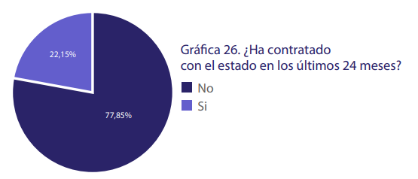
Fuente: Informe mipymes y compras públicas en Colombia - ACOPI (2019).
De igual forma, al indagarse por el tipo de contratación de las que han participado las mipymes que lo han logrado o que les ha interesado, esta investigación concluyó algo interesante y es que mientras el tipo de contratación preferida a la que le apuntan las políticas públicas de inclusión a las CP están enfocadas en la mínima cuantía o la contratación directa; las empresas encuestadas denotaron un interés y una preferencia en la participación a otras modalidades de licitación pública distintas a la mínima cuantía. Esto sugiere, pues, que las mipymes están cada vez más interesadas en participar en modalidades más complejas y relevantes para el Estado (como la modernización digital del mismo, por ejemplo) en vez de preferir una proveeduría básica de bienes y servicios, por lo que se justifica precisamente la necesidad de que este proyecto de ley intervenga en tarifas diferenciadas para los trámites asociados al RUP de cada uno de los integrantes que posteriormente hagan parte de las mipymes que se postulen a un contrato público. En especial, la encuesta arrojó que la subasta inversa es la modalidad preferida (53,1%) por las empresas que entraron al mercado de las compras públicas; mientras que si se pregunta por la mínima cuantía, sólo el 26,5% manifestó haber sido partícipe de dicho proceso. Vale la pena resaltar que la muestra de esta encuesta arrojó un 48,42% de pequeñas y 37,03% de medianas empresas, por lo que se puede suponer que la mínima cuantía sería la preferida para las micro restantes (14,56%) mientras que las otras modalidades más complejas estarían dirigidas a pequeñas empresas principalmente. Los tipos de contratación con mayor participación se pueden ver en detalle en la Tabla 1.
Tabla 1 – Participación de las mipymes en las CP por tipo de licitación
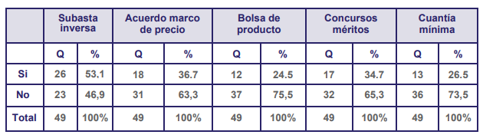
Fuente: Informe mipymes y compras públicas en Colombia - ACOPI (2019).

Así las cosas, vale la pena mencionar que en Colombia los actos de registro son operados (recaudados y liquidados) por las Cámaras de Comercio como privados que ejercen función pública. En suma, la Ley 1150 de 2007 que modificó la Ley 80 dio la regla general de que, en materia del RUP, son las Cámaras de Comercio las que realizan este trámite y son a favor de éstas que se sufragan unos valores específicos en UVTs. Estos valores están determinados de manera fija y sin diferenciación por el Decreto 1074 de 2020, en el que el Gobierno establece a su criterio los valores, que son: i) 16.17 UVT ($587.000 COP - 2021) para inscripción y renovación, ii) 8.64 UVT ($314.000 COP – 2021) para actualización, iii) 1.46 UVT ($53.000 COP - 2021) para certificados y iv) 0.08 UVT ($3.100 – 2021) para copias.

Estos costos no sólo son mucho más altos (el doble o el triple dependiendo de los ingresos de la empresa y por ende de los costos de su renovación, por ejemplo) que los costos generales de los actos de registro sobre los cuales deben operar las mipymes (especialmente por concepto de inscripción y renovación de matrícula mercantil); sino que distinto a la matrícula mercantil éstos no tienen tarifas diferenciadas dependiendo del tipo de empresa que se trate. Por lo tanto, hay sin duda una asimetría y una desventaja de competencia entre diferentes empresas que, de entrada, dificulta el ingreso de las mipymes a las compras públicas. Esto sin mencionar además que para que una empresa no pierda su antigüedad en el RUP debe renovarlo anualmente sin distinción de cuándo lo inscribió o actualizó, y debe además actualizar el RUP cada vez que realice un contrato público, por lo que una empresa que inicie en el mercado de las compras públicas y comience, diríase, con dos simples contratos de mínima cuantía, terminaría pagando más de un millón en simples trámites de Cámara de Comercio, cuando éstos deberían estar completamente diferenciados por el tipo de empresa y el tipo de contrato (entiéndase, pues, que personas naturales o jurídicas contratistas de mayores cuantías deberían pagar mayores costos de RUP tal y como sucede con la renovación de matrícula, mientras que empresas más pequeñas deberían tener mayores facilidades). Incluso, una empresa que apenas está iniciando y decida ingresar a contratos de mínima cuantía, por su misma naturaleza de ejecución rápida por un pequeño valor, podría llegar a estar actualizando más de dos veces el RUP en un solo año, por lo que los costos serían mucho mayores. Esto, pues, justifica la última de las medidas que propone este proyecto de ley en torno a la reducción y diferenciación de los costos asociados al RUP.

3.3 Insumos en materia de IVA para empresas
- Problemática identificada
En segundo lugar, otra de las presiones que tienen las empresas en Colombia para poder operar y mantener una buena productividad son los pagos por concepto de Impuesto de Valor Agregado (IVA en adelante) periódicamente. En conversación con diversos sectores, los gremios han manifestado que dada la pandemia se les ha dificultado el tener suficiente liquidez y disponibilidad de flujo de caja para poder responder por los pagos de IVA que debe hacer al Gobierno Nacional producto de las ventas que genera.
El IVA, como bien se define en las diferentes normas relativas al Estatuto Tributario, es un impuesto cuyo hecho generador recae sobre la venta de bienes y servicios que se encuentran grabados, y su tarifa es principalmente del 19%. Como la recaudación de este tributo la hacen las empresas a través de una retención del dinero, son éstas quienes bimestral o cuatrimestralmente deben presentar a la Dirección de Aduanas e Impuestos Nacionales (DIAN) una declaración en la cual reportan y además pagan el valor recaudado de IVA. Sobre esto se pueden aplicar unas retenciones que posteriormente se descuentan del pago total.
Ahora bien, el asunto en cuestión que dificulta la facilidad de operación y reactivación económica de las empresas, además del contexto tributario local tocado en el punto anterior, es precisamente los tiempos en los cuales se pagan estos aportes de IVA a la Nación. Teniendo en cuenta que la carga tributaria nacional es otra carga importante para las empresas, la principal dificultad no es tanto el valor del pago de IVA, situación que no es objeto de la presente ley, sino los tiempos de concomitancia entre la presentación y el pago del aporte; pues sucede que las empresas (sobre todo las más pequeñas) al tener una afectación en su flujo de caja producto de la pandemia, no tienen tanta facilidad en hacer ambos pasos (declaración y pago) en el mismo momento sin ver todavía más afectada su disponibilidad económica.
Sobre esto, superando el debate de que el dinero recaudado por concepto de IVA es en principio un dinero administrado por la empresa que posteriormente, transferido a la DIAN, se convierte en dinero público administrado por tal Dirección; se hace entonces menester permitir que los momentos de declaración y pago del aporte de IVA se hagan en tiempos diferentes; en plazos más razonables de manera temporal con el momento de coyuntura que se vive.
Esta medida, por supuesto, no afectaría el valor total del recaudo por IVA (pues se mantendría en un 100% de lo recaudado históricamente) sino que simplemente movería levemente el flujo de caja (dos meses). No se trata de una exención, exclusión o trato preferencial, ni hay un cambio en el proceso de declaración de IVA. Vale la pena mencionar que, además de la no afectación, la misma DIAN en una ocasión ya movió el calendario de pago por concepto de pandemia, por lo que administrativamente es una operación viable, proporcional y suficiente.
- Medida propuesta
Teniendo en cuenta lo explicado, el presente proyecto de ley propone hacer un ajuste en el calendario de pago por IVA como medida temporal, respondiendo al artículo 600 del Estatuto Tributario que define los procesos de declaración y pago del aporte de IVA. Como se mencionó, actualmente el Estatuto dispone una declaración y pago bimestral para empresas que consideradas como grandes contribuyentes que al 31 de diciembre del año gravable anterior presentaron ingresos iguales o superiores a 92.000 UVTs (3.340 millones aproximadamente para 2021), por seis veces al año. Por su parte, para empresas que ganan menos de este valor, considerados como medianos o pequeños contribuyentes, la declaración y el pago es cuatrimestral por tres veces al año.
Así las cosas, para alivianar la disponibilidad de caja de las empresas y permitir que éstas operen en un contexto tributario favorable que entienda la coyuntura y las necesidades de reactivación que se hacen necesarias actualmente, este proyecto de ley propone:
- La declaración de los pagos por IVA, tanto bimestrales como cuatrimestrales, se harán en los momentos normales. Por contrario, el pago de la declaración se hará dos meses después de la declaración.
- Si la empresa presenta extemporáneamente la declaración, el pago deberá darse de inmediato y no podrá acogerse a este beneficio.
- Explicación de relevancia
En primer lugar, al igual que la información que se presentó en las consideraciones generales sobre las empresas en Colombia, también es importante hablar de las dificultades para los micronegocios y las empresas que las afecta en mayor medida la disponibilidad de caja. Las dinámicas empresariales entre el año 2018 y 2019 en Colombia representaron un crecimiento en el sector formal y, aunque la formalidad empresarial trae beneficios para los empleados como el bienestar laboral, así como lograr una mayor productividad y generar mayor recaudo tributario, lo cierto es que, como se verá en el punto sobre los incentivos al Régimen SIMPLE, la formalidad empresarial sigue representando apenas un fragmento de la realidad del país.
Ahora bien, en la última entrega del Doing Business del 2020, en el cual participaron 190 países, Colombia ocupó el puesto 67 de 190 en facilidades para hacer negocios, puntaje que por lo demás revisa el ecosistema tributario nacional. En ése, Colombia obtuvo un puntaje de 70,1 sobre 100, y aunque el país tiene una posición relativamente favorable, las dificultades regulatorias en la facilidad de pago de los impuestos son evidentes. La sección de pago de impuestos del ranking dio una posición de 148 entre 190 países, principalmente porque alistar, llenar y pagar impuestos en Colombia toma en promedio 256 horas por año, 100 horas más que el promedio de los países de la OCDE. Estas 100 horas de más representan costos de transacción que deben asumir las empresas cuando se formalizan y pagan impuestos.
En suma, según el Global Entrepreneurship Monitor (GEM), Colombia ocupa el puesto 41 de 54 en el rubro de burocracia e impuestos de la calificación dada por los expertos del GEM al marco normativo empresarial en Colombia. Para algunas Mipymes el sistema tributario colombiano representa una barrera para desempeñar las labores propias de la firma porque el promedio de horas que se invierte para el pago de impuestos, el capital humano y los recursos financieros requeridos es muy alto.
Por esto, mientras que el tejido empresarial en Colombia encuentre altos trámites para el pago de los tributos y no poder emplear el tiempo en actividades útiles para la productividad de la empresa, no se logrará aumentar el número de empresas formales y consecuentemente los impuestos, como porcentaje del PIB, bajarán en comparación a la región de América Latina.
Hablando sobre la importancia del recaudo, el IVA es una de las fuentes principales de ingresos tributarios del Gobierno Nacional Central, por lo que resulta evidente la necesidad de facilitar el pago del impuesto y aumentar el número de empresas que lo hagan, teniendo en cuenta que la mayoría son microempresas. En este sentido, el problema principal en la recaudación del IVA no radica en que las tarifas sean altas, sino que existen cuestiones estructurales dentro de la legislación, en las que se destacan un sistema complejo de tributación que termina favoreciendo los niveles de evasión, entre variadas exenciones y tasas diferenciales para cada tipo de bienes y servicios; al igual que las dificultades administrativas a las que se enfrentan las empresas en Colombia a la hora de cumplir con los deberes tributarios; situación que lo convierte en un impuesto regresivo.

En este orden de ideas, el tema preocupante es la brecha tributaria en Colombia. Ésta es relación de la suma de la evasión más la elusión, dividido entre el recaudo potencial. La brecha del IVA en 2015 fue de 18% por ejemplo, lo que significa que por cada $1000 pesos colombianos destinados por los compradores al pago de IVA, no se están recaudando $180 pesos. Aunque Colombia presenta una brecha en el pago del IVA menor, en comparación con otros países de Latinoamérica como Chile, México, Brasil, Guatemala; ésta sigue siendo preocupante debido a que el 86% de los ingresos del Gobierno Nacional Central provienen de los ingresos tributarios y el 34.9% de éstos son el recaudo por concepto de IVA.
En muchas ocasiones las Mipymes deben incurrir en deudas insostenibles para cumplir con los deberes tributarios, debido a que las facturas no son emitidas y liquidadas en el mismo instante del tiempo. Por esto, el presente proyecto de ley busca solucionar los problemas de liquidez de las empresas modificando el artículo 600 del Estatuto Tributario para que el IVA sea declarado y pagado en momentos diferentes del tiempo.
Así las cosas, se hace relevante que, sin afectar el importante recaudo total del impuesto de IVA (situación que evita la necesidad de calcular un impacto fiscal y determinar medidas para ello), se permita como ya una vez se realizó el movimiento del calendario que, por lo demás, apoyaría el flujo de caja de empresas y largo plazo permitiría que éstas tengan mayores incentivos para entrar en la formalidad, situación que de facto contribuirá al recaudo tributario mismo de la Nación. Con el fin de promover el desarrollo empresarial de Colombia, disminuir la brecha en el pago del IVA y lograr que a las Mipymes se les facilite el pago del IVA complementado la ley de plazos justos, se deben facilitar estrategias como la propuesta en el presente proyecto de ley.

4. CONCLUSIONES
Es a través de toda esta justificación que se encuentran algunos puntos relevantes en torno al concepto de reactivación económica como propósito del Gobierno Nacional desde el 2021 hasta el periodo de tiempo comprendido en el CONPES de Reactivación citado en las consideraciones generales.
Justamente, mediante la metodología del árbol de problemas y soluciones de política pública se identificaron cuatro aspectos de considerable relevancia que en conjunto aportan al concepto de reactivación, entendido como el retorno al punto inicial de actividades económicas medidas a través de generación de empleo y productividad empresarial antes de la crisis económica ocasionada por la pandemia. Estos cuatro aspectos, que giran en torno a temas tributarios tanto nacionales como locales, así como a los incentivos dirigidos a la recuperación, creación y supervivencia de empresas dentro del mundo de la formalidad; buscan cada una solucionar problemáticas específicas identificadas gracias al trabajo en conjunto que se realizó en acercamientos con diversos expertos, recomendaciones de mesas técnicas, experiencia en el ámbito internacional, una alta revisión de literatura y por supuesto un alto sentido de conocimiento de la realidad del país y la practis aplicable a la política de empleo y reactivación.
En ese sentido, a Usted y al honorable Congreso de la República, ponemos a consideración del país estas propuestas que fueron estudiadas juiciosamente y contrastadas bajo principios de efectividad, factibilidad, necesidad y proporcionalidad; atendiendo como siempre a un principio conciliador que hace parte de la filosofía política que debe contener toda ley de la república. Agradecemos la atención y la lectura prestada, y por supuesto atenderemos cualquier inquietud y voluntad de concertación.

De los Honorables Congresistas,

CATALINA ORTIZ LALINDE
Representante a la Cámara
Alianza Verde

Armando Zabaraín D’Arce
Representante a la Cámara – Departamento del Atlántico

JHON JAIRO CÁRDENAS MORAN
Representante a la Cámara

